

老年康复实训室建设方案

护理学院
2024.6.24

老年康复实训室建设方案

一、建设背景
随着全球人口老龄化的加速发展，老年健康与养老服务已成为社会关注的焦点。全球经济的发展，人们生活水平不断提高，慢性疾病日益增多，促使人们对健康的关注越来越高。认识健康预知危险因素，规范健康生活方式，全方位了解身体健康数据，认清身体健康状态，对慢性病的风险进行预警、正面或负面健康评估和管理，对不良生活方式进行干预，达到降低健康风险带来的经济负担，健康评估将是一个极好的方法。
护理学院认真贯彻落实新时期卫生与健康工作方针，以维护老年人健康权益为中心，以满足老年人健康服务需求为导向，大力发展老年专业，着力构建包括健康教育、预防保健、疾病诊治、康复护理、长期照护、安宁疗护等的实训室，推动养老服务专业化、科学化、人性化发展整体水平，建设“康养现代”。

二、建设目的：
老年康复实训室作为培养专业养老护理人才、提升老年服务质量的重要平台，其建设内容需全面覆盖老年人的生理、心理、社会等多方面需求。

1、评估工具与方法
标准化评估量表：引入国内外广泛使用的老年综合评估量表，如MMSE（简易精神状态检查）、ADL（日常生活活动能力量表）等，教授学生正确使用和解读评估结果。
综合评估系统：开发或引进集成多种评估功能的软件系统，实现评估过程的自动化和数据化管理。

2、基础护理技能
日常生活照料：教授老年人日常起居、个人卫生、饮食照料等基本技能。
疾病护理：针对老年人常见慢性病（如高血压、糖尿病）的护理技能进行培训，包括药物管理、病情观察等。
急救技能：普及心肺复苏、止血包扎等急救知识，提升学生应对老年人突发状况的能力。

3、专业技能培训
疼痛管理：教授老年人疼痛评估与管理的方法，包括非药物治疗和药物治疗的适用情况。
临终关怀：培养学生对老年人临终阶段的心理、生理及社会需求的关注与处理能力。

4、心理与情感支持
心理咨询区：设立专门的心理咨询区，为老年人提供心理疏导和情绪支持。
情感交流区：设计温馨舒适的交流空间，鼓励老年人参与社交活动，减少孤独感和抑郁情绪。
沟通技巧培训：培训学生掌握与老年人有效沟通的技巧，包括倾听、同理心表达等，以提升服务质量。

三、建设内容：

1.特色亮点
随着老龄化社会的到来，老年健康管理与服务需求日益增长，老年综合评估作为提升老年人生活质量、预防老年疾病及促进健康老龄化的重要手段，其专业教学任务显得尤为重要。本老年康复实训室方案，旨在通过创新的设计理念与先进的技术手段，构建一个集教学、科研、实践于一体的综合平台。

（1）真实场景模拟
特色描述：实训室采用高度还原的居家、社区及医院等不同生活场景设计，通过模块化布局灵活切换，为学员提供接近真实的老年生活环境模拟。这不仅有助于学员更好地理解老年人在日常生活中的实际需求与挑战，还能在模拟环境中进行实战演练，提升服务技能。

（2）科技融入评估
特色描述：引入智能穿戴设备、物联网技术、人工智能算法等高科技手段，实现对老年人身体状况、行为模式、情绪状态等多维度数据的实时监测与精准分析。通过大数据分析，为评估提供科学依据，提高评估的准确性和效率，同时减轻医护人员工作负担。

（3）多维综合评估
特色描述：建立全面的评估体系，涵盖生理健康（如心肺功能、营养状况）、心理健康（如认知功能、抑郁情绪）、社会功能（如社交能力、自理能力）等多个维度。通过多维度综合评估，全面了解老年人健康状况，为制定个性化干预计划提供全面信息支持。

（4）个性化干预计划
特色描述：基于综合评估结果，结合老年人的个体差异，运用循证医学原理，量身定制个性化健康管理与干预计划。包括运动处方、营养指导、心理支持、社交活动安排等，旨在精准施策，有效改善老年人健康状况，提升生活质量。

（5）标准化数据库
特色描述：建立标准化的老年健康数据库，对评估数据进行系统化、规范化管理。数据库不仅用于支持当前评估与干预工作，还可作为未来研究的基础资料，推动老年健康领域的研究与发展。同时，通过数据分析与挖掘，发现老年健康问题的共性与规律，为政策制定提供科学依据。
- 预期建设效果图
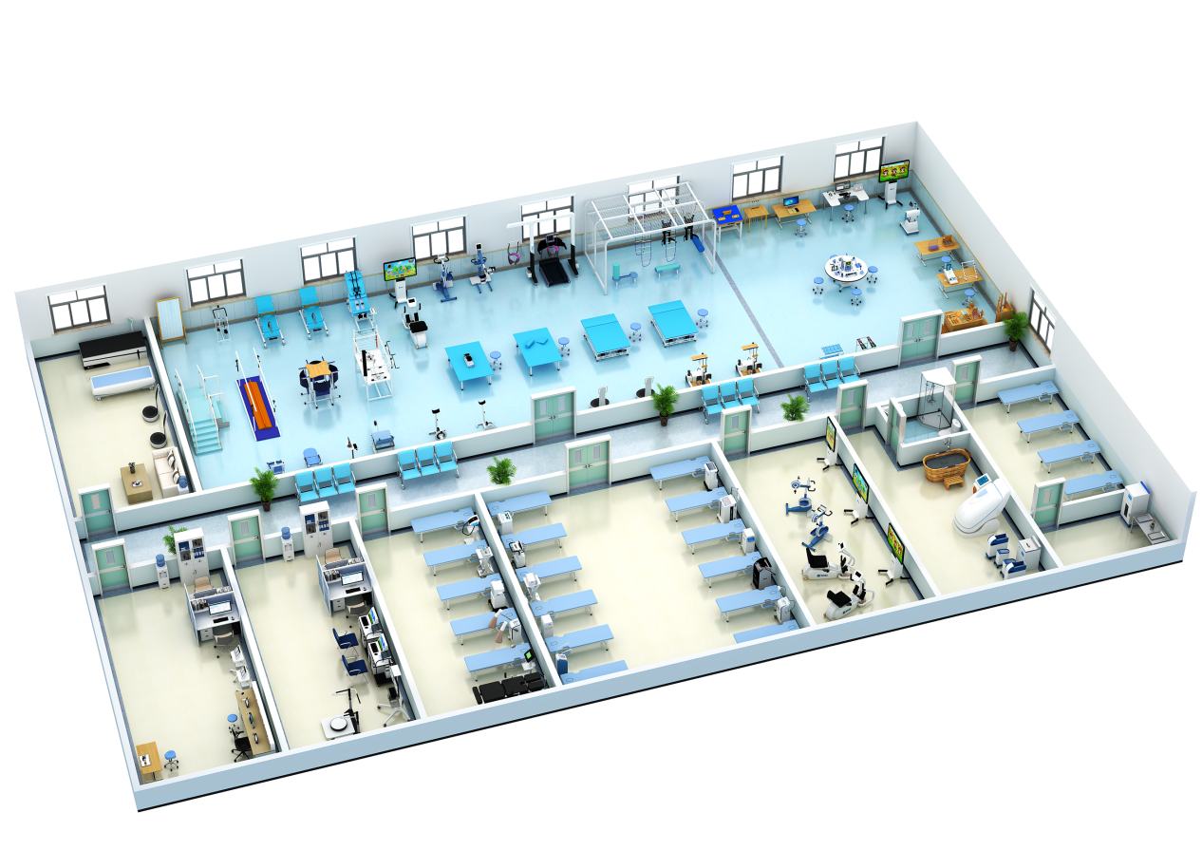
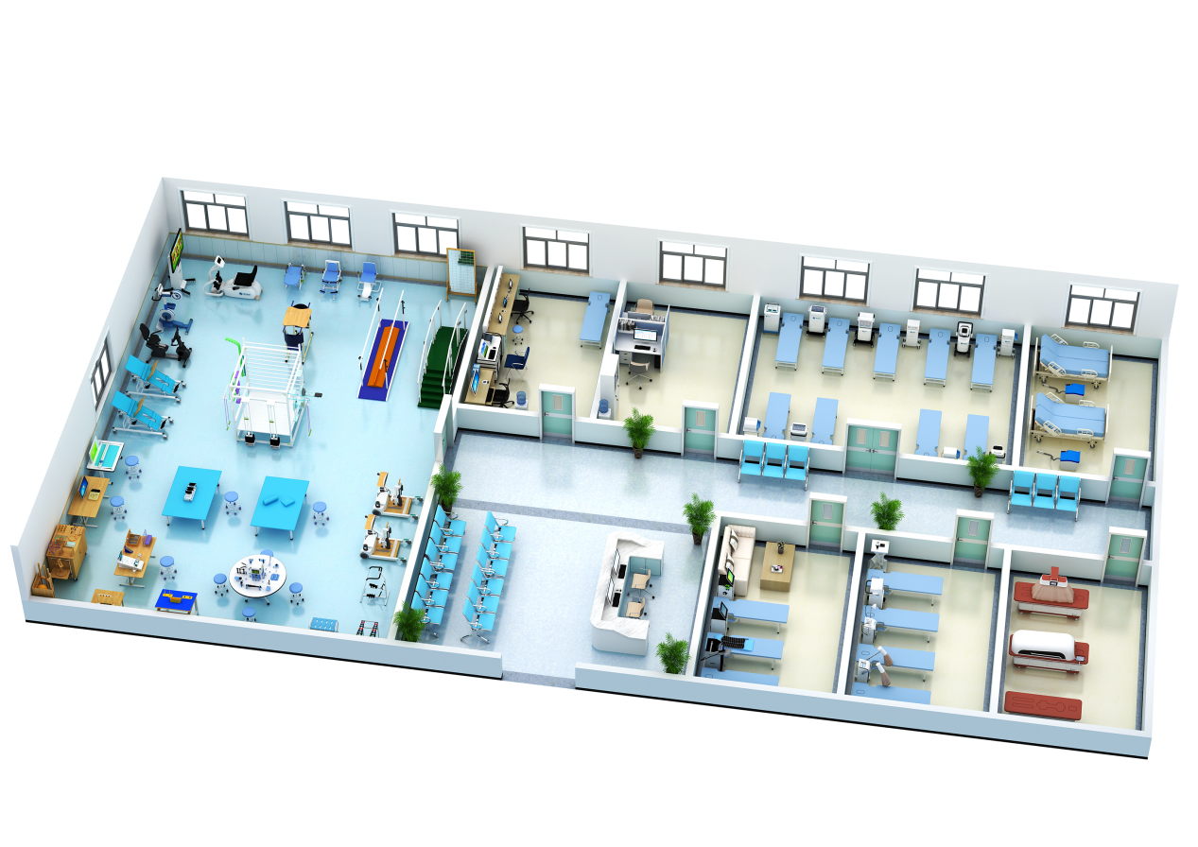

四、实训室服务内容：
采用本次建设的老年康复实训室，服务以下内容：
1、可开设的课程：《老年护理学》《社区护理学》《康复护理学》等相关课程的基本知识点和技能操作重点；
- 培养学生的自主学习、医患沟通、思维逻辑能力；
- 以开放式为主的实训室，拓展教学服务人群，包括助产学、护理学专业及社区规培人员等，实现教学资源共享的实用性。

五、预期效果：

1. 应对老龄化挑战
随着老年人口比例的不断上升，社会对高质量养老服务的需求日益迫切。老年康复实训室通过模拟真实场景，为老年人提供全面的健康评估、功能评估及心理评估等服务，有助于提前识别老年人潜在的健康风险，制定个性化照护计划，有效应对老龄化带来的医疗、护理及生活照料等多重挑战。

2. 培养专业人才
作为教学与实践相结合的重要平台，为学生提供丰富的实践机会，让他们在实践中掌握老年评估技能、了解老年心理需求、熟悉养老服务流程，从而培养出具备扎实理论基础和实际操作能力的养老服务专业人才，为养老服务行业注入新鲜血液。同时院校开设老年、康复、助产、护理等相关专业，实训室可面向居家失能老年人照护者开展应急救护和照护技能培训。

3. 提升服务质量
通过老年康复实训室，可以系统地对老年人的身心状况进行全面评估，确保养老服务的精准性和有效性。这不仅能够提高老年人的生活质量，减少不必要的医疗支出，还能增强老年人及其家庭的满意度和信任度，进而推动整个养老服务行业服务质量的全面提升。

4. 推动产学研结合
促进学术界、产业界和科研机构之间的紧密合作：一方面，高校和科研机构可以利用实训室开展前沿研究，探索更加科学、高效的老年评估方法和养老服务模式；另一方面，企业可以依托实训室进行技术创新和产品测试，推动养老服务产业的升级转型。这种产学研结合的模式有助于形成良性循环，推动养老服务行业的可持续发展。

5. 增强就业竞争力
在就业市场日益激烈的今天，具备老年综合评估能力和实践经验的毕业生将更具竞争力。老年康复实训室为学生提供了宝贵的实践经验和技能储备，使他们在求职过程中能够脱颖而出，获得更多优质的就业机会。

6. 促进学术研究
依托实训室，科研人员可以开展关于老年健康、养老服务等方面的深入研究，为政府决策提供科学依据，为行业发展提供理论支撑，促进老年学、社会学、医学等相关学科的交叉融合与创新发展。

7. 模拟真实环境
通过高度模拟老年人的生活环境和实际场景，为学生创造了一个接近真实的评估与训练环境。这种环境有助于学生和从业者更好地理解和体验老年人的生活状态和需求，从而在未来的工作中更加关注细节、注重人文关怀，提供更加贴心、专业的服务。

六、建设明细如下
序号 | 产品名称 | 功能 | 数量 | 价格（元）
1 | 肩梯 | 主要功能：通过手指沿着阶梯不断上移,逐渐提高肩关节的活动范围，减轻疼痛。适用于各类原因引起的肩关节活动障碍。  技术参数：  1.规格/cm：60×10×122；  2.高度可调；  3.垂直方向额定载荷≥10kg；  4.支架为优质钢材；  5.梯级块为优质塑料模具一次成型或木质阶梯 | 1
2 | 体操棒与抛接球 | 主要功能：  通过带棒做操和抛接球活动，改善上肢活动范围，提高肢体协调控制能力及平衡能力。  技术参数：  1.规格：42*42*104cm；  2.体操棒外形尺寸及数量：直径2.8cm*长100cm，数量4根；  3.抛接球直径及数量：抛接球直径20cm，数量4个。 | 1
3 | 滑轮吊环训练器 | 主要功能：用于肩关节活动度训练、关节牵引及肌力训练。  技术要求：  1.规格/cm：85×12×(76-130)；  2.高度可调节；  3.滑轮为万向轮；  4.整体框架为优质钢材. | 1
4 | 肩关节旋转训练器 | 主要功能：  改善肩，肘关节活动范围。  技术参数：  1.规格：78*37*105cm，高度调节范围0-63cm，手柄至旋转轴距离调节范围17-33cm；  2.由滑动杆、阻尼件、连接旋 转臂、可调节组件构成；  3.主体框架为优质钢材。 | 1
5 | 肘关节牵引训练椅 | 1.主要功能：用于持续性肘关节牵引，适用于肘关节屈伸活动障碍患者。  2.规格尺寸/cm≥101×120×116；  座垫高度调节范围/cm ：55～65；  前臂垫调节范围/cm ：0～15；  角度调节支架角度调节范围：0°～－20°；  靠背垫角度调节范围：90°～100°；  前臂支架角度调节范围/cm ：0°～150°；  升降支架调节范围/cm：0～10；  3.哑铃片质量及数量：4磅/块，共6块；  4.座垫额定承载：2000N。 | 1
6 | 腕关节屈伸训练器 | 主要功能：用于腕关节活动度及肌力训练。  技术要求：  1.规格/cm：52×100；  2.阻力、高低可调节；  4.主体框架为优质钢材。 | 1
7 | 髋关节训练器 | 主要功能：  髋关节外展、内收肌力训练。  技术参数：  1.规格尺寸：144×120×88cm，椅座面高50cm，宽55cm，下肢支架长度60cm，下肢支架展角0°～50°，配重块质量×块数，1.8kg×10。  2.座位额定载荷135kg，靠背垫额定载荷70kg；  3.主体框架为优质钢材；  4.坐面和靠背为优质抗菌耐磨皮革； | 1
8 | 踝关节矫正板 | 主要功能：用于足下垂、足内翻、足外翻 等矫正训练。  技术要求：  1.规格/cm：38×30×2；  2.高强度防滑花纹板；  3.角度可调节；  4.额定承载量≥135kg | 1
9 | 功能牵引网架及附件 | 主要功能：  肌力训练、关节活动度训练、牵引治疗、放松调整训练。  技术参数：  1.规格尺寸：200×13×169cm；  2.牵引网架额定承载80kg。
10 | 数字OT评估与训练系统 | 1、设备的高度和角度采用电动模式，满足不同身高的患者临床康复训练需求。  2、四大功能模块：认知功能训练、手眼协调训练、益智娱乐以及评估量表，操作使用逻辑简单便捷。  3、人机互动与游戏训练完美结合，能够充分调动患者的积极性和主观能动性，让患者更好的参与到康复训练中去，从而提高认知功能障碍及上肢运动功能障碍的功能恢复。  4、训练结束后自动生成图文并茂的训练报告，可根据报告比对分析，开具训练处方，实时掌握患者的康复进程。  5、★可打印评估报告及训练报告，为治疗师提供直观的评估训练结果显示，并可在报告中写入评语、诊断与医嘱信息，诊断信息支持一键设置调用。  6、★提供52种国际通用评估量表，涵盖认知功能、神经康复功能、作业ADL，肌张力评估、偏瘫手评估、Berg平衡评估等多方面，评估结束后自动生成图文并茂的评估报告，自动推荐训练处方，也可自由设置训练处方，显著降低治疗师的工作量。  7、提供融合视觉、听觉、触觉等多感官的32个训练游戏100多种训练方式，不仅涵盖了注意力、记忆力、逻辑思维能力、感知能力等训练，还包括形状、颜色、数字、字母、分类、ADL等训练。  8、★系统可实时全程录制主试者及被试者的语音，捕获被试者的屏幕，可全程记录被试者的多种反馈，再现评测现场数据，方便典型病例的完整的评估回溯，保留科研的一线数据。  9、提供强大的透明统计，穿透式统计可深入统计到量表的具体评估项目得分情况，系统既可宏观统计，又可微观统计，实现数据分析全透明化。  10、丰富的精细运动控制和认知结合训练，图库不少于1000种，能够提供丰富的动画显示。  11、提供丰富的软件数据功能，一个患者一个数据库，支持大量的患者的数据记录，量化分析，无纸化管理。  12、训练报告有区域热度分析等详细记录功能，有利于判断患者上肢活动范围及认知功能的训练效果。  13、★提供手、眼、认知协调性运动训练及双人竞赛互动训练等，训练时间、训练难度、健患侧选择、训练模式、训练类型等可以自由设置。  14、提供医生权限锁功能，患者训练时只能操作训练区域内容，避免患者乱点击修改菜单栏上的数据信息，无需治疗师全程陪同训练，减轻治疗师工作量。  15、系统内置帮助系统图文指导，指导标准化操作，方便治疗师及患者快速熟悉康复训练要求。  16、★本系统取得计算机软件著作权，提供系统免费升级服务，可提供升级含眼动训练模块（眼动模块为有偿提供），可对患者训练过程中的眼球轨迹运动进行自动实时跟踪以及进行康复训练。  技术规格：  1、产品规格：1135mm×780mm×900mm  2、电源： AC220V，50Hz，400VA  3、支架：全钢结构360°移动支架，高度890mm～1460mm电动连续可调，角度0°～90°电动连续可调  4、显示器：50寸电容多点触摸LED防爆玻璃显示屏  5、显示器分辨率:1920*1080  6、主机：电脑显示一体机  7、内存：8G运行内存  8、处理器：第八代Intel I5 CPU  9、硬盘：240G固态硬盘  10、操作系统：Windows10， 64bit | 1
11 | 认知图形插板 | 外形尺寸/cm：45×35×3  图案种类：5种任选一个图案 | 1
12 | 阶梯对比积木 | 1、规格：20×20×9.5cm  2、优质木材表面为环保油漆。  用途：锻炼患者认识分辨颜色和形状。做大小，高低的排序。 | 1
13 | 日常生活评估辅具展板 | 1.辅助穿扣器  材质：手柄材质为形状记忆聚合物，头部为不锈钢。  结构：U形握柄的形状穿扣器,握柄可多次加热软化重新塑型，握柄的材质无毒、无害、抗菌环保、易于清洁、不易退色；  2.拉链辅助器  该产品手柄材质为形状记忆聚合物，头部为不锈钢。结构：U形握柄的形状穿扣器,握柄可多次加热软化重新塑型，握柄的材质无毒、无害、抗菌环保、易于清洁、不易退色；  3.辅助穿袜脱袜器  把袜子放在产品上这样你就不用弯得太深，独特的摇篮设计，张开你的袜子 ，把你的袜子放在最合适的位置所以你要做的就是把你的脚滑进 轻松穿上袜子，也可以帮你穿鞋，对于运动范围有限的人来说方便简单快捷。  4.穿衣器  尺寸：6.3*2.5*27.2cm  该产品手柄材质为形状记忆聚合物，刷头为抗菌刷毛。结构：中环握柄的形状记忆牙刷,握柄可多次加热软化重新塑型，握柄的材质无、无害、抗菌环保、易于清洁、不易退色；刷毛柔软，刷牙干净，不容易出血。 | 1
14 | 洗漱评估展板 | 1.记忆成人牙刷  尺寸：6.3*2.5*27.2cm  2.长柄梳子  材料：PP+15%玻璃纤维环保塑胶材料，无毒环保。  手柄防滑，手柄尾部留有穿戴孔，方便挂靠。  3.长柄洗澡刷  材料：PP+15%玻璃纤维环保塑胶材料，无毒环保。  洗澡刷刷头配有复合布套，可拆卸清洗或更换。手柄防滑，方便挂靠。  4.弯柄洗澡刷  材料：PP+15%玻璃纤维环保塑胶材料，无毒环保。  洗澡刷刷头配有复合布套，可拆卸清洗或更换。手柄防滑，方便挂靠。 | 1
15 | 可调式砂磨板及附件（钢制） | 主要功能：  上肢肌力协调活动能力和关节活动度的作业训练。  技术参数：  1.规格：72*59*（66-108）cm ；  2.沙磨板面积： 720×590mm、沙磨板厚度：15mm、沙磨板角度调节范围：0-50°；  3.附件品种和件数：4 只附件，每种 1 只 | 1
16 | 体操棒与抛接球 | 主要功能：  通过带棒做操和抛接球活动，改善上肢活动范围，提高肢体协调控制能力及平衡能力。  技术参数：  1.规格：42*42*104cm；  2.体操棒外形尺寸及数量：直径2.8cm*长100cm，数量4根；  3.抛接球直径及数量：抛接球直径20cm，数量4个。 | 1
17 | 老年人功能性体适能工作站 | 1.老年人功能性体适能共有一级指标6个，包括年龄、身体形态、身体(力量、平衡功能和柔韧性)。二级指标共计17个，年龄包括3个二级指标;身体机能包括1个二级指标;身体素质包括7个二级指标。  2.系统可以支持多机构管理，每个机构有自己独立的机构管理账号。  3.在每个独立的机构下，机构管理员可以创建团队，并对团队内的成员进行增删改查。  4.以团队形式为老年人开展功能性体适能评估，开展评估工作的团队可至少配置5名专/兼职评估人员。  5.填写评估问卷完成之后，系统可以自动生成评估报告,形成老年人功能性体适能评估报告，并导出为PDF文件。  6.用户列表可以支持手机号、姓名、身份证号等关键信息的查询。  7.可以查看用户的评估历史记录，查看每次评估的问卷数据以及评估结果，可以支持导出评估问卷数据和报告结果。  8.系统可以支持电脑端和平板端使用。  9.配备1套老年人功能性评估工具包含：秒表、卷尺、座椅、计圈器、标记筒、无弹性软皮尺、电子握力计、2.3kg哑铃(女性)、3.6kg哑铃(男性)、直尺(70cm)。  10.在正式开展老年人功能性体适能之前，需要先开展运动前风险筛查和疾病史调查问卷。  11.系统可以支持电脑端和平板端使用。 | 1
18 | 老年人健康风险评估工作站(含慢病风险评估与干预系统) | 一、工作站台车  （1）台车样式，带滚轮，设备外观整洁大方。  （2）配鼠标键盘。  （3）主机：一体式主机显示器  （4）配置：cpu双核以上，内存：8GB以上，固态硬盘：512G以上硬盘  （5）网卡：集成千兆网卡，网线接口  （6）电源：60W电源适配器  （7）环境温度：10-30℃  （8）相对湿度：≤80%  （9）电源：220±22V，50Hz±1Hz  （10）功率消耗：不大于150W  （11）大气压力: 700hPa～1060hPa；  二、功能参数  1、客户管理：支持个人客户管理、团体客户管理。提供健康管理系统相关软件著作权；  2、客户分组健康管理  （1）分组管理: 可以按照不同疾病(或者其他分组标准)进行分组创建、修改和删除  （2）客户分组: 可以将单个患者划入某一个分组，或者将一群患者批量划入某一个分组。  （3）分组服务: 可以批量分组开健康处方、健康随访任务和健康干预打卡计划。  （4）群组健康指导: 可以在群组内发送文字、图片和视频类型的健康指导公告，进行指导建议或者健管知识普及。  （5）可以配置自动化分组规则，系统会根据分组筛选规则自动将用户分配到对应的分组里面。  3、健康档案管理：支持各种规范的健康档案管理，支持生活方式采集，可以根据客户需求定制健康档案的的展示、存储等；（需提供截图证明材料，包括界面或后台数据等）  ▲4、慢性病风险评估：提供慢性病管理系统相关软件著作权；慢性病风险评估模型，慢性病可选择性评估，并生成健康管理报告。具备不少于20种如下慢性病风险评估模型：  （1）高血压风险评估（2）冠心病风险评估（3）脑卒中风险评估（4）动脉年龄评估（5）糖尿病风险评估（6）慢性阻塞性肺疾病风险评估（7）血脂异常风险评估（8）脂肪肝风险评估（9）酒精性肝损害风险评估（10）骨质疏松性风险评估（11）肥胖症风险评估（12）代谢综合征风险评估（13）痛风风险评估（14）阿尔茨海默病患病风险评估（15）慢性肾病风险评估（16）MS（multiple sclerosis 多发性硬化）风险评估（17）前列腺风险评估（18）尼古丁成瘾评估风险评估（19）类风湿性关节炎风险评估（20）慢性胃病风险评估（21）慢性疲劳综合征风险评估（22）外周血管病风险评估（23）睡眠呼吸暂停综合征风险评估（24）肺癌风险评估（25）肝癌风险评估  5、慢性病风险评估报告处方可自定义编辑,机构可根据自身需要编辑报告文案。  6、中医体质辨识：支持中老年人中医体质辨识，可生成中医体质辨识报告，并根据不同的体质生成中医调理方案。提供中医体质辨识系统相关软件著作权；  ▲7、心理测评分析：心理问卷新建、浏览、修改功能，并查看报告。至少支持9种心理测评：PSTRI压力测评报告、A型性格测评报告、心理健康测评报告、抑郁症测评报告、焦虑症测评报告 、症状自评(SCL-90)量表、艾森克人格测评量表、霍兰德职业测评量表、社会适应能力测评量表。提供心理测评系统相关软件著作权；（需提供截图证明材料，包括界面或后台数据等）  8、具有身体功能性评价模型，具有国民体质检测和评价模型，国民体质检测的数据录入和报告生成，符合国民体质监测标准，数据也可以通过体质检测设备自动采集。  9、干预处方: 具有干预处方库，支持膳食营养、运动康复、睡眠休息、心理调节、生活方式、中医调理的处方配置，系统内置各类处方不少于700个，支持文本型处方、表格化配置、组合处方配置。  10、健康干预计划制定和执行 : 基于干预处方和方案，制定膳食、运动、睡眠、心理、生活方式、中医调理等计划，客户通过各种客户终端按照计划任务执行。  ▲11、健康随访方案:  （1）健康随访问卷: 随访问卷可以设置分值以及评分区间，进行简单的打分评估功能。系统内置干预随访问卷不少于1400个。（需提供截图证明材料，包括界面或后台数据等）  （2）随访计划:基于随访问卷，制定随访任务和随访计划，数量不少于400个；（需提供截图证明材料，包括界面或后台数据等）  （3）支持健康随访，系统支持配置健康随访方案，支持自动干预效果评价，同时支持人工填写干预效果评价。（需提供截图证明材料，包括界面或后台数据等）  12、基于健康随访的阶段性结果，系统提供自动干预效果评价，健康管理师在此基础上给出专业建议。根据定期随访和体质检测，通过指标对比、综合评价等方式判断客人改善效果，制定下一阶段的健康处方，由此进入新一轮的健康管理周期。  13、知识库： 提供图文百科、小贴士、短信等知识库，并可自行配置。  14、支持标签库管理，标签库用于对客户、健康处方、健康随访方案、健康商品等打标签。内置标签库不少于300。  ▲15、膳食配餐库管理； （提供截图证明材料，包括界面或后台数据等）  （1）膳食食材库：膳食食材管理，食材信息说明包括能量说明、蛋白质说明、脂肪说明、食材介绍、食材特点、营养成分含量、维生素含量、微量元素含量、人群禁忌、疾病禁忌、禁忌/适宜说明、肥胖禁忌等。食材库数量不少于3000。  （2）成品菜库：成品菜库管理，可以查看成品菜谱食材组成，菜品信息说明包括分类、饮食习惯、口味、菜系、能量、蛋白质、膳食纤维、碳水化合物、gi、gl、胆固醇、维生素含量、微量元素含量、主料、辅料、做法、食物特点分析、人群禁忌、疾病禁忌、适用人群、禁用人群、加水量、烹饪方式、地域、孕妇是否事宜、糖尿病是否事宜、贫血是否事宜、高血压是否事宜等。成品菜库数量不少于18000。  （3）慢性病膳食营养方案：针对慢性病的一周膳食营养方案数量不少于400，满足临床营养配餐需要。每套膳食营养方案有适用疾病说明、每天总能量参考量，一周膳食包括七天的膳食营养，每天膳食包括早餐、早加餐、午餐、午加餐、晚餐、晚加餐的食谱。一周膳食营养方案中具备一定数量的清真、非清真的方案，其中非清真膳食套餐不少于20个。  （4）慢性病膳食营养方案适用慢性病人群包括高血压、糖尿病、高尿酸血症、痛风、贫血、心脑血管疾病、心脏病、肥胖、慢肺阻、高血脂、晚期肿瘤、放化疗期肿瘤、康复期肿瘤、肝硬化、吞咽困难、便秘、肌少症、骨质疏松、肾功能衰竭、急性肾炎、慢性肾炎、肾病综合症、甲亢、甲减、水肿、便秘、正常人群。（需提供截图证明材料，包括界面或后台数据等）  ▲16、运动处方库（提供截图证明材料，包括界面或后台数据等）  （1）系统内有针对不同慢性病人群的运动方案，包含运动项目、动作步骤、运动目的、练习次数、注意事项，数量不少于100种。  （2）覆盖适用人群包括老年人、青少年、成人、亚健康人群、慢性病人群；包括青少年热身与放松运动处方、老年人振动训练运动处方、成年人振动训练运动处方、老年人防跌倒训练之肌力训练、伸展足底筋膜。  （3）慢性病运动方案包括但不限于高血压、低血压、冠心病、心悸、糖尿病、颈椎病、肩周炎、关节炎、膝关节、痛风、静脉曲张、胃病、胃下垂、慢性腹泻、便秘痔疮脱肛、前列腺肥大、神经衰弱、甲亢、感冒、咳嗽、气管炎、痤疮、面皱、腰痛、下背痛、头痛、膝踝痛、足跟痛、鼾症、阿尔茨海默病，并可以扩展或新增慢性病运动方案。  17、支持健康视频库：提供健康视频库，可管理可上传健康视频，可以在客户端查看视频。  ▲18、重大阳性管理功能（需提供截图证明材料，包括界面或后台数据等）  （1）重大阳性分级：根据自定义的预警配置，对体检中发现的重大阳性按照5种颜色以及预警等级进行区分显示，支持对所有的预警信息进行跟踪管理。  （2）重大阳性预警配置：系统支持自定义配置预警规则，包括预警条件、预警颜色的配置，预警规则中可以设定所有的体检指标和体检异常作为预警条件。  （3）重大阳性跟踪提醒：根据重要异常结果的分级，设定不同时间段的跟踪随访提醒功能。  19、体检异常库：可以自定义配置体检异常筛查规则，系统会根据筛查规则筛查体检异常结果或者直接同步体检系统异常结果，最后生成团体异常统计报告。  ▲20、多健康管理中心管理：提供健康管理实训平台相关软件著作权。（需提供截图证明材料，包括界面或后台数据等）  （1）多中心同时运营：支持多个健康管理中心同时运营、多个团队同时运营、不限制分中心数量和医生数量。  （2）多中心层级管理：机构管理员可以创建一级分中心，每个分中心可以依次创建下级分中心，构成分中心的上下等级关系管理，上层分中心管理员有下层分中心的所有数据权限。  21、权限管理：可以创建机构管理员角色，可以为不同的角色配置功能菜单和按钮的使用权限。  22、体检预约  （1）可以自定义配置体检套餐包括体检项目和价格，可以设置体检预约日期以及每日预约数量，对用户体检预约数据进行统计。  （2）体检智能问卷推荐：可以通过填写问卷，推荐适合用户的体检项目。  （3）支持个人预约体检，支持团体客户预约体检。  ▲23、支持服务单和派单业务流程 （需提供截图证明材料，包括界面或后台数据等）  （1）支持服务单模式的业务流程：支持以服务单为基本执行单元，核心操作流程为创建服务单，然后执行服务单。  （2）支持服务插件化扩展：支持服务插件化扩展，可以植入包括基因检测、癌症筛查等任何第三方的服务。具备扩展任何第三方服务的产品特性。  （3）支持健康管理师 + 健康专家协同合作体系： 支持健康管理师 + 健康专家协同合作体系，可以将任何第三方健康专家纳入到系统。支持向本中心、第三方或合作专家派服务单的功能  24、内置健康小屋管理系统：连接一切设备的支撑架构，包含健康小屋管理系统功能，支持对接健康设备，健康监测和体检功能。  25、对接第三方系统，对接第三方健康数据，完成数据同步、存储、展示。  26、体检指标项目配对：可以在后台自定义配对健康管理系统体检指标与不同医院体检系统指标关联，自动将对应指标同步到健康管理系统里。  27.▲系统内置国内外通用评估模块（需提供截图证明材料，包括界面或后台数据等）  （1）生活自理能力评估  （2）UCLA 肩关节评分（美国加州大学肩关节评分系统）  （3）Conners多动症简易评定量表  （4）美国精神病协会儿童多动症诊断量表  （5）营养不良通用筛查工具（MUST）  （6）孤独症（自闭症）儿童评定量表  （7）儿童颅脑损伤调查表  （8）牛奶蛋白过敏相关症状评分慢性前列腺炎症状调查表（美国国立卫生研究院)  （9）肝功能异常  （10）儿童呼吸和哮喘控制测试（TRACK评分）  （11）AIS量表  （12）耳鸣严重程度评估量表  （13）膀胱过度活动症患者症状评估表（OABSS）  （14）HADS量表  28、健康管理客户端 (微信公众号)  （1）健康数据：查看健康管理相关的重要检测指标；  （2）健康档案：客户可以填写、查看健康档案采集问卷；  （3）健康报告：查看健康管理相关的报告，包括风险评估报告、中医体质辨识报告、心理测评报告、干预处方、干预相关报告；  （4）体检报告：查看体检报告，查看体检设备的检测报告；  （5）健康打卡：客户可以按照健康干预计划，通过移动终端打卡，如提交膳食拍照，运动打卡等。  （6）消息提醒：支持给客户发送微信消息；  （7）绑定微信：首次需要绑定，绑定后以后不需要登录 | 1
19 | 3D失能病人康复虚拟仿真实训系统--以脑卒中失能病人为例 | 1.本实验为失能病人康复护理虚拟仿真实训系统，通过虚拟仿真系统的学习，使学生不仅了解失能病人康复护理操作的正常流程，更能让学生以沉浸交互式的方式进行学习。  2.系统以人卫版教材为基础，通过临床病例的引入，让学生以第三人称视角在三维空间内进行一系列实践操作，系统全程贴近临床中的真实流程，严格遵守三查七对、无菌操作、人文关怀的原则。操作步骤更是全面详细地进行了分解，步骤包含了：既往史、B超检查、入院查体、脑MRI检查、实验室化验、心率测量、体温测量、血压测量、脑损害严重程度评定、Frenchay构音障碍评定、言语功能障碍康复、运动功能评估、吞咽能力评估、吞咽功能障碍康复、大脑的功能状况、心血管系统反应、汗腺活动变量、肌肉紧张参数等等步骤，最后再到对患者的生活宣教，系统展现了一个完整的操作流程。学生在操作时可以根据自身的需求任意选择相关步骤进行重复加强训练。同时系统展现重点步骤时采用抽象具体化形式，例如在生活能力康复护理操作时，根据系统左上角实验提示或实验语音播报系统，人机交互式完成医患沟通、进食、刷牙洗脸、穿脱衣裤鞋袜、床椅转移等步骤。学生在实验操作过程中，系统不定时地弹出重点知识点的操作题目，让学生进行思考并且答题，如果操作正确就可以进入下一环节，如果操作错误则给予警示，并要求学生重复操作，在学生不熟练的情况下也可以观看正确操作示范，并保留每一位学生的操作记录以供学生后期复习。本实验可以帮助学生在虚拟情境中模仿真实的操作，准确掌握失能病人康复护理护理的学习重点，从而缩短进入临床的实习阶段。 | 1
20 | 3D基于虚拟化标准病人肺癌晚期患者的安宁疗护虚拟仿真实训系统 | 1.本实验为肺癌晚期患者的安宁疗护虚拟仿真实训系统，通过虚拟仿真系统的学习，使学生不仅了解肺癌晚期患者的安宁疗护操作的正常流程，更能让学生以沉浸交互式的方式进行学习。  2.系统以人卫版教材为基础，通过临床病例的引入，让学生以第三人称视角在三维空间内进行一系列实践操作，系统全程贴近临床中的真实流程，严格遵守三查七对、无菌操作、人文关怀的原则。操作步骤更是全面详细地进行了分解，步骤包含了：药物止痛、检查皮肤、定时变换体位、心理评估及护理等等步骤，最后再到鼓励社会支持参与，系统展现了一个完整的操作流程。学生在操作时可以根据自身的需求任意选择相关步骤进行重复加强训练。同时系统展现重点步骤时采用抽象具体化形式，例如在定时变换体位操作时，根据系统左上角实验提示或实验语音播报系统，人机交互式完成协助患者坐起、翻身、减轻压力等步骤。学生在实验操作过程中，系统不定时地弹出重点知识点的操作题目，让学生进行思考并且答题，如果操作正确就可以进入下一环节，如果操作错误则给予警示，并要求学生重复操作，在学生不熟练的情况下也可以观看正确操作示范，并保留每一位学生的操作记录以供学生后期复习。本实验可以帮助学生在虚拟情境中模仿真实的操作，准确掌握肺癌晚期患者的安宁疗护护理的学习重点，从而缩短进入临床的实习阶段。 | 1
21 | 3D居家适老化环境设计与老人跌倒防护虚拟仿真实训系统 | 1.本实验为居家适老化环境设计虚拟仿真实训系统，通过虚拟仿真系统的学习，使学生不仅了解居家适老化环境设计操作的正常流程，更能让学生以沉浸交互式的方式进行学习。  2.系统以人卫版教材为基础，通过临床病例的引入，让学生以第三人称视角在三维空间内进行一系列实践操作，系统全程贴近临床中的真实流程，严格遵守三查七对、无菌操作、人文关怀的原则。操作步骤更是全面详细地进行了分解，步骤包含了：居家环境建构、识别居家环境中的危险因素、跌倒后处理、脚步受伤、设计环境等等步骤，最后再到养老环境改进措施，系统展现了一个完整的操作流程。学生在操作时可以根据自身的需求任意选择相关步骤进行重复加强训练。同时系统展现重点步骤时采用抽象具体化形式，例如在患者跌倒时，根据系统左上角实验提示或实验语音播报系统，人机交互式完成对患者的呼吸、意识、外伤、心率、脉搏检查等步骤。学生在实验操作过程中，系统不定时地弹出重点知识点的操作题目，让学生进行思考并且答题，如果操作正确就可以进入下一环节，如果操作错误则给予警示，并要求学生重复操作，在学生不熟练的情况下也可以观看正确操作示范，并保留每一位学生的操作记录以供学生后期复习。本实验可以帮助学生在虚拟情境中模仿真实的操作，准确掌握居家适老化环境设计护理的学习重点，从而缩短进入临床的实习阶段。 | 1
22 | 3D老年患者居家安全评估虚拟仿真实训系统 | 1.本实验为老年患者居家安全评估虚拟仿真实训系统，通过虚拟仿真系统的学习，使学生不仅了解老年患者居家安全评估操作的正常流程，更能让学生以沉浸交互式的方式进行学习。  2.系统以人卫版教材为基础，通过临床病例的引入，让学生以第三人称视角在三维空间内进行一系列实践操作，系统全程贴近临床中的真实流程，严格遵守三查七对、无菌操作、人文关怀的原则。操作步骤更是全面详细地进行了分解，步骤包含了：评估患者生命体征、面色、视力、肢体活动度，评估居家物理环境等等步骤，最后再到改造措施，系统展现了一个完整的操作流程。学生在操作时可以根据自身的需求任意选择相关步骤进行重复加强训练。同时系统展现重点步骤时采用抽象具体化形式，例如在居家物理环境改造操作时，根据系统左上角实验提示或实验语音播报系统，人机交互式完成对卧室、厨房、卫生间的高度、深度调整，调节到患者合适的位置和物品放置等步骤。学生在实验操作过程中，系统不定时地弹出重点知识点的操作题目，让学生进行思考并且答题，如果操作正确就可以进入下一环节，如果操作错误则给予警示，并要求学生重复操作，在学生不熟练的情况下也可以观看正确操作示范，并保留每一位学生的操作记录以供学生后期复习。本实验可以帮助学生在虚拟情境中模仿真实的操作，准确掌握老年患者居家安全评估护理的学习重点，从而缩短进入临床的实习阶段。 | 1
23 | 3D慢性病护理共情能力培养虚拟仿真实训系统 | 1.本实验为3D慢性病护理共情能力培养虚拟仿真实训系统，通过虚拟仿真系统的学习，使学生不仅了解慢性病护理能力培养的正常流程，更能让学生以沉浸交互式的方式进行学习。  2.系统以人卫版教材为基础，通过临床病例的引入，让学生以第一人称视角在三维空间内进行一系列实践操作，系统全程贴近临床中的真实流程，严格遵守三查七对、无菌操作、人文关怀的原则，实验操作内容包含了：慢性呼吸系统疾病护理能力（常见症状-身体评估-辅助检查-护理措施等），糖尿病护理能力（医护交流-饮食护理-运动护理-用药护理-常见并发症护理-神经病变护理-视网膜病变护理-肾病病变护理等），脑卒中护理能力（饮水测试-肢体卧位-饮食护理-药物护理等），高血压护理能力（血压测量-心电监护-饮食护理-药物护理），最后到慢性病人突发心脏骤停急救措施处理，系统展现了一个完整的操作流程。学生也可以根据自身的需求任意选择相关步骤进行重复加强训练，同时系统画面可以360°自由旋转放大及缩小。展现重点步骤时采用抽象具体化形式，例如在慢性呼吸系统疾病护理时，根据系统左上角实验提示或实验语音播报系统，人机交互式完成调节止血带到合适位置、胸部X线检查中胸片的放大特写图、调节患者体位到合适的位置、调节湿度到合适的数值；在实验操作过程中，系统不定时的弹出重点知识点的操作题目，让学生进行思考并且答题，如果操作正确就可以进入下一环节，如果操作错误则给予警示，并要求学生重复操作，在学生不熟练的情况下也可以观看正确操作示范，并保留每一位学生的操作记录以供学生后期复习。本实验可以帮助学生在虚拟情境中模仿真实的操作，准确掌握慢性病护理的学习重点，从而缩短进入临床的实习阶段。 | 1
24 | 3D压力性损伤不同分期的护理虚拟仿真实训系统 | 1.压疮是长期卧床病人常见的并发症之一，因病人自愈能力差，压疮会愈发严重，侵蚀更深层的皮肤，不仅感染风险高，甚至会影响到其他手术和治疗的恢复情况。  2.系统以人卫版教材为基础，通过临床病例的引入，让学生以第三人称视角在三维空间内进行一系列实践操作，系统全程贴近临床中的真实流程，严格遵守三查七对、无菌操作、人文关怀的原则。操作步骤更是全面详细地进行了分解，步骤包含了：压疮不同分期的模型展示、外源性与内源性因素的评估、高危人群及易患部位、不同卧位压力的分布展示、卧位更换、压疮伤口的评估、一二期的护理措施、评估伤口渗液和辅料的关系等等步骤，最后再到四期压疮伤口换药的用物准备、去掉敷贴、清洗伤口、擦拭伤口、清创伤口、消毒伤口、伤口上药、敷料的使用，系统展现了一个完整的操作流程。 | 1
25 | 穿衣板 | 主要功能：  通过模拟日常生活的各种穿衣系扣的训练，提高患者的穿衣能力。  技术参数：  规格尺寸：32×27×4cm | 1
26 | 橡筋手指练习 | 主要功能：  提高手指的主动屈伸活动能力。  技术参数：  1.规格：51*36*47cm ， 搁手垫尺寸51×28cm，橡筋框尺寸51×38cm ；  2.弹力好，不易老化。 | 1
合计

